Отчет по мероприятиям
с 17 октября по 23 октября 2022 года

21 октября 2022 года в спортивном зале «Сибиряк» СК г.п. Пойковский состоялись соревнования по легкой атлетике в зачет Спартакиады лиц с ограниченными возможностями здоровья.
В соревнованиях приняли участие 31 спортсмен городского поселения Пойковский, которые проходили по видам спорта метание копья и прыжки в длину.
Все победители и призеры получили грамоты и денежные призы.
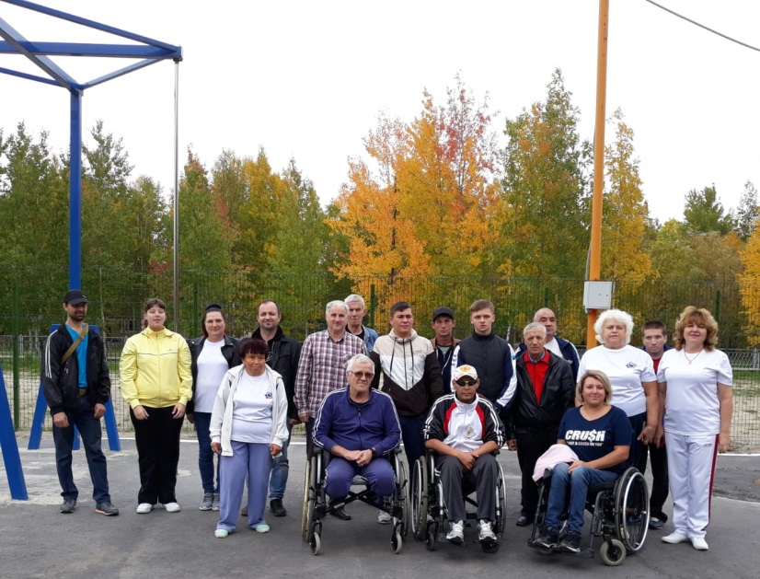

22 октября 2022 года в спортивном зале "Олимпия" состоялось Первенство с.п. Салым по баскетболу, в котором приняли участие команды Салымских СОШ и команда КС-6.
Поздравляем победителей команду КС-6, второе место у команды СОШ N2, третье СОШ N1.

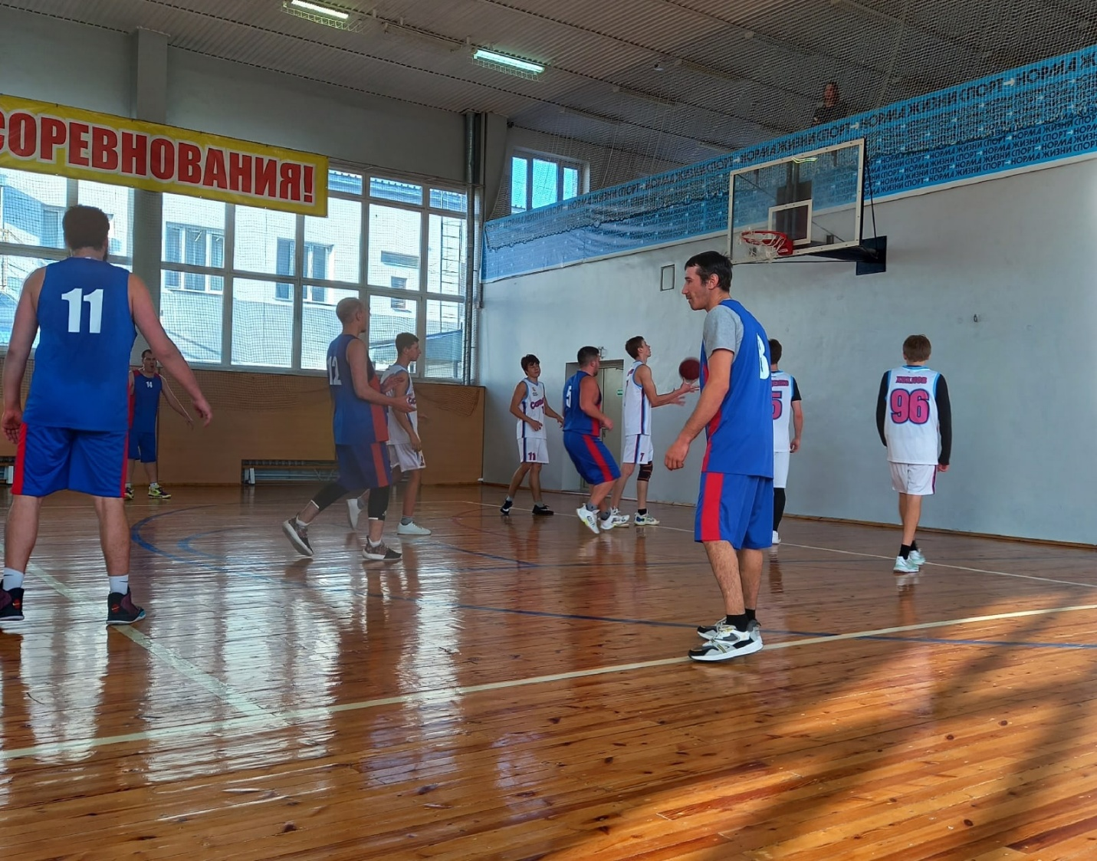

22 октября 2022 года в спортивном зале «Сибиряк» СК г.п. Пойковский состоялись соревнования по шахматам в зачет Спартакиады лиц с ограниченными возможностями здоровья.
В соревнованиях приняли участие 22 спортсмена городского поселения Пойковский.
Все победители и призеры получили грамоты и денежные призы.

